**.……………….. OKULU**

**20..-20..**

**EĞİTİM-ÖĞRETİM YILI**

**……………………….. KULÜBÜ**

**KULÜP DOSYASI**

**………………………**

**Danışman Öğretmen**

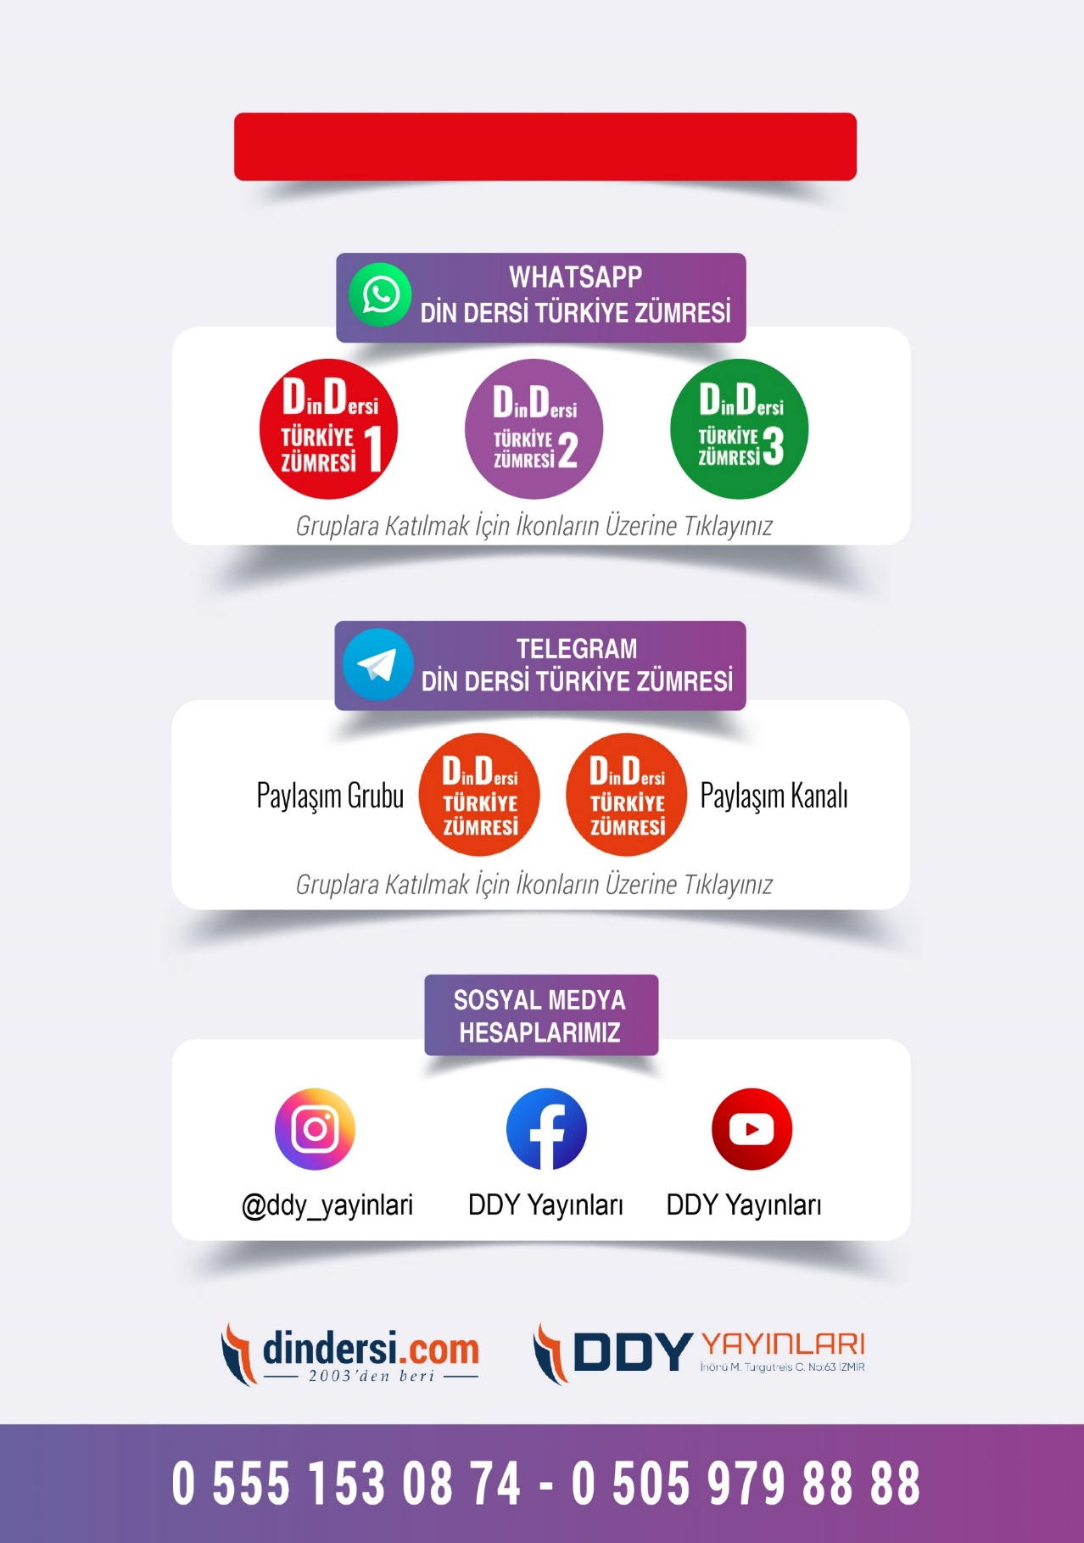

**İLK-ORTA-İHO TÜM ZÜMRELER İÇİN TIKLAYINIZ**

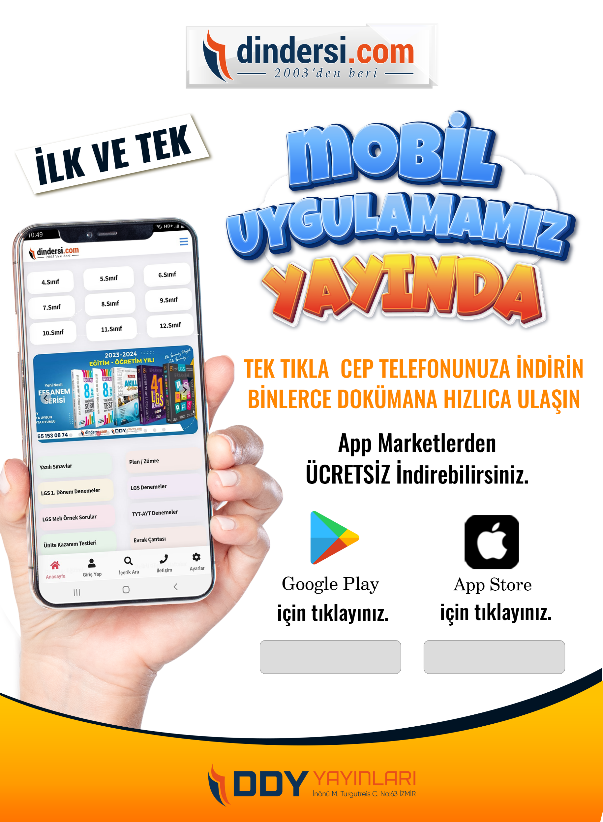

Google Play (Android) İçin Tıklayınız : <https://bit.ly/46JM2J4> App Store (iPhone) İçin Tıklayınız : <https://bit.ly/3JTK7rz>

<https://bit.ly/46JM2J4>

[<https://bit.ly/3JTK7rz>4](https://bit.ly/46JM2J4)

